M e g h í v ó

A BTSSZ „Rockenbauer Pál” Túravezetők Klubja szeretettel meghív minden túravezetőt és túrázót
a Rockenbauer Pál Emléktúrára

BTSSZ “Rockenbauer Pál” Budapesti Túravezetők Klubja Emléktúra keretében koszorúzással emlékezik meg névadójáról 2014. november
30-án, vasárnap a Katalinpuszta melletti Rockenbauer Pál kopjafánál.
Találkozunk: 9.15 órakor az Újpest Városkapunál az új Búszpályaudvaron, ahonnan a 9.30-kor Balassagyarmatra induló Volánbusszal utazunk. Katalinpusztáig. A kopjafa kb. egy km-es sétával érhető el.
Minden érdeklődőt szeretettel várunk!

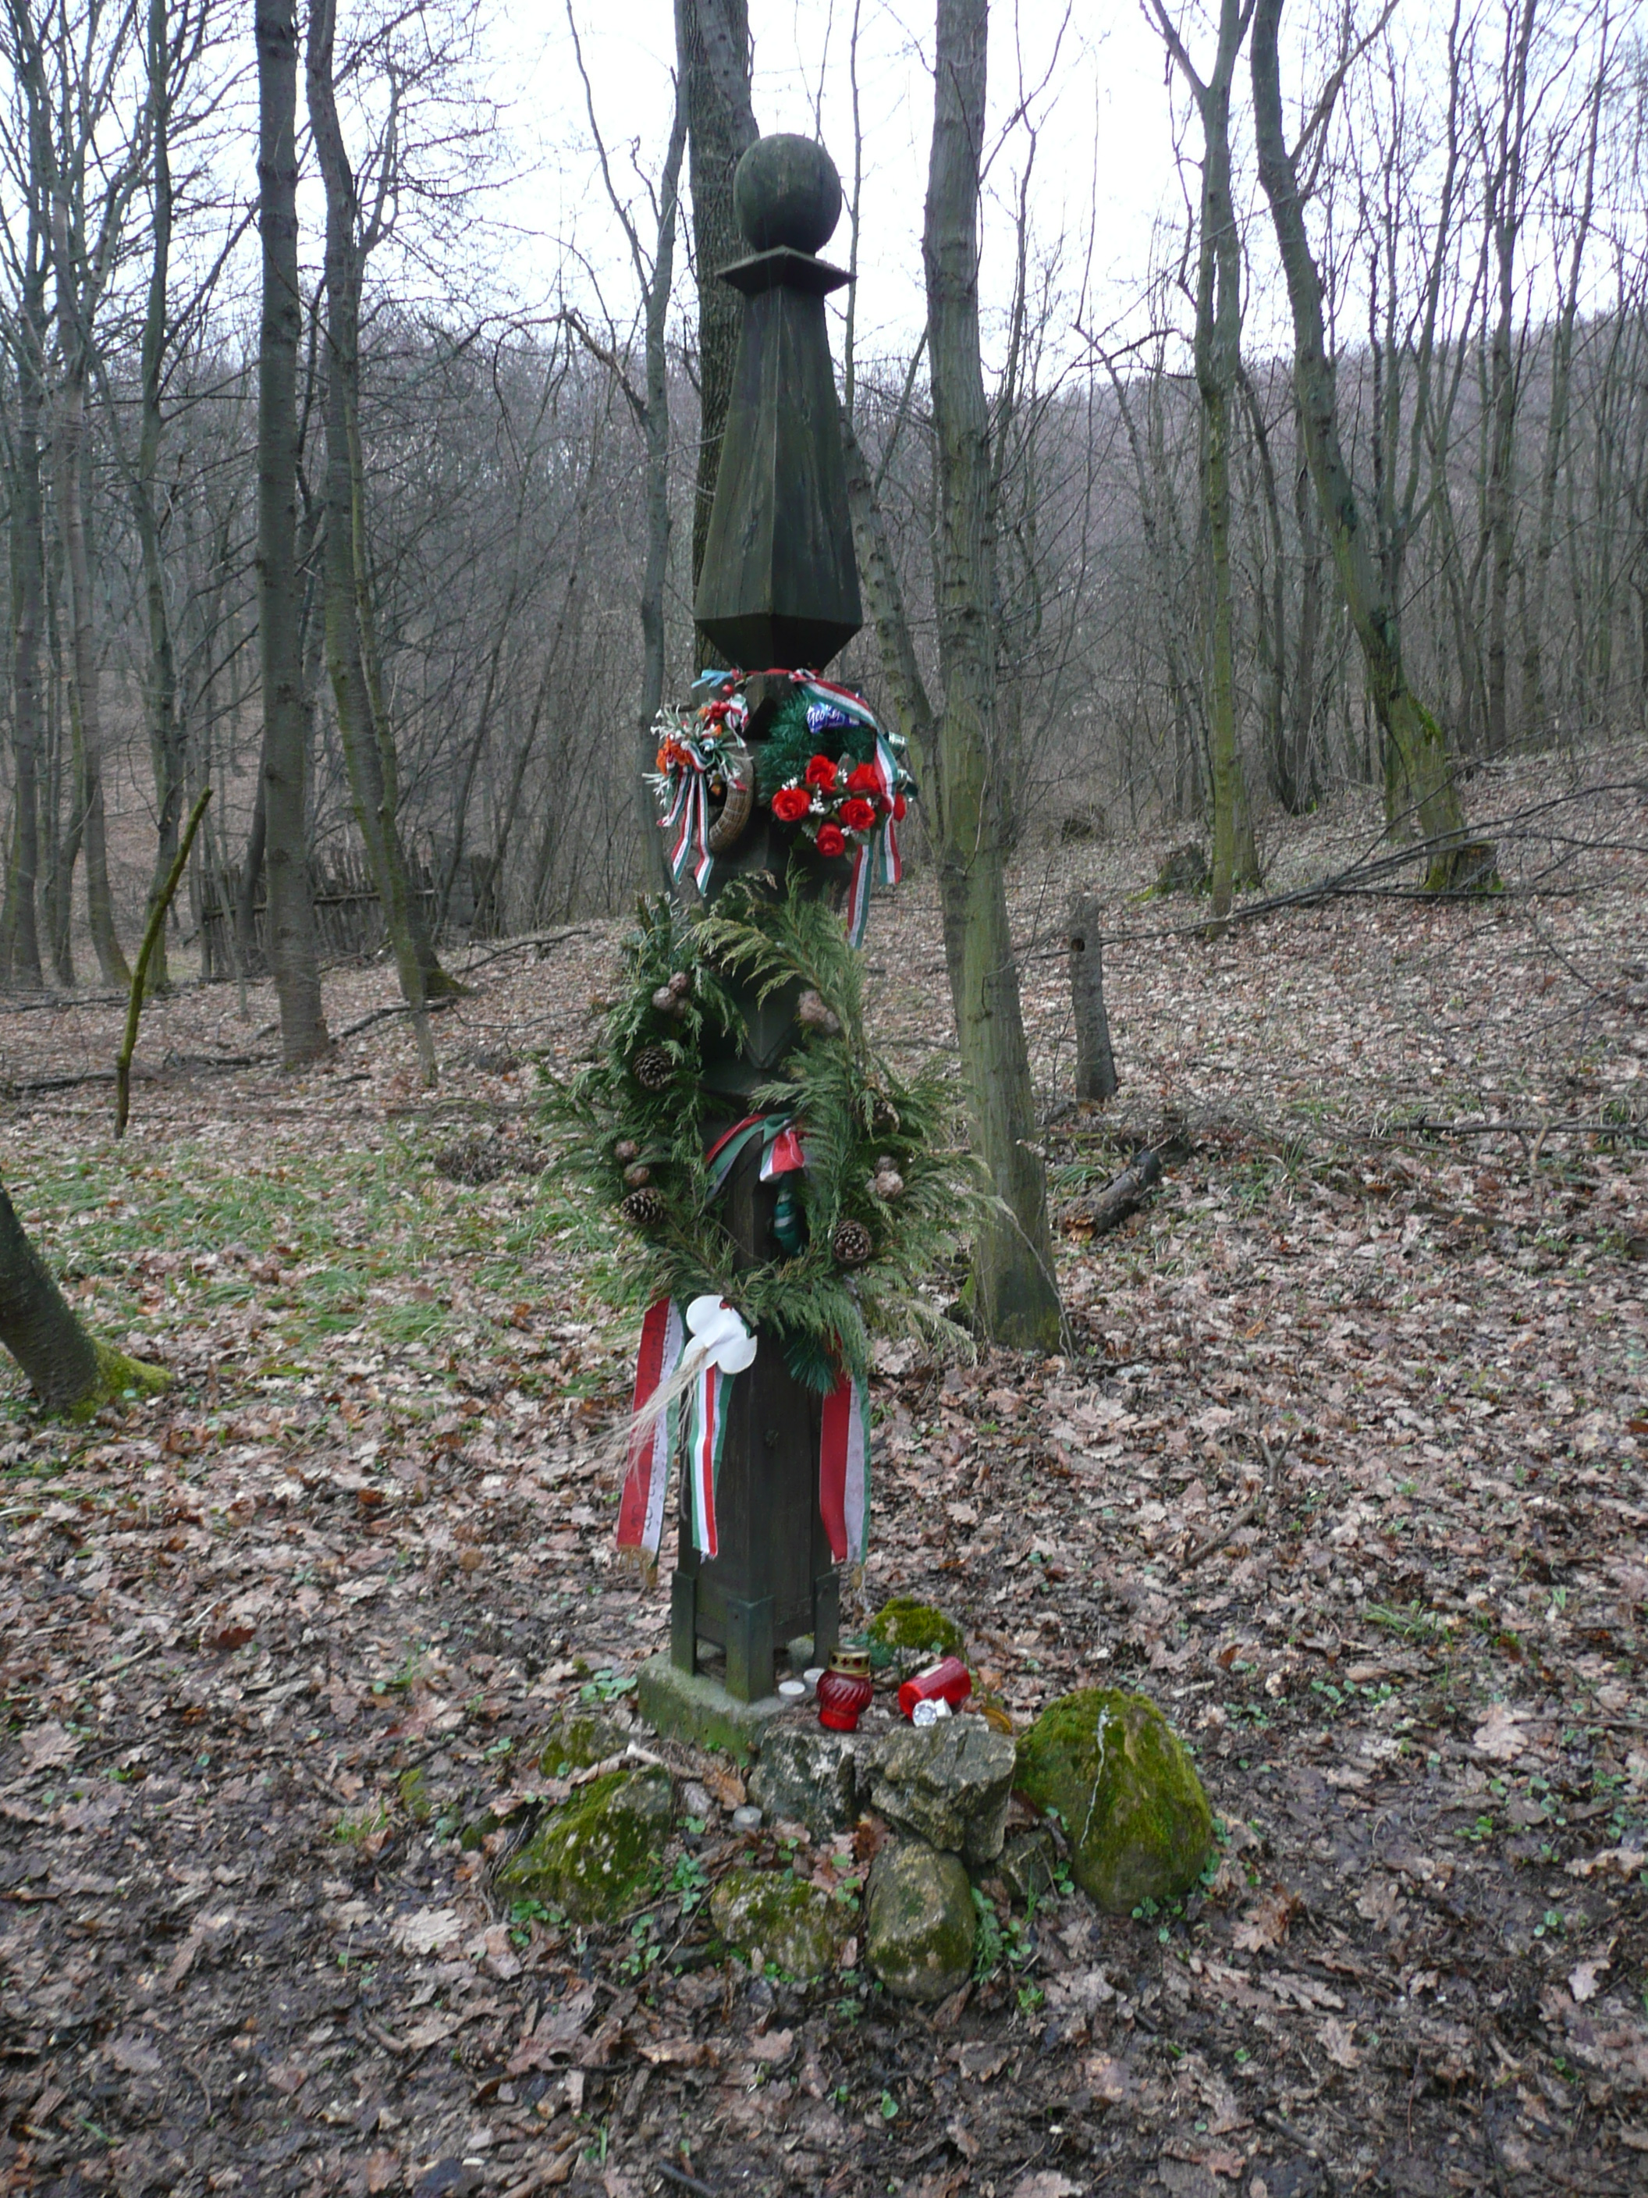
Bencze Éva Kovács Tamás
klubvezető helyettes klubvezető

